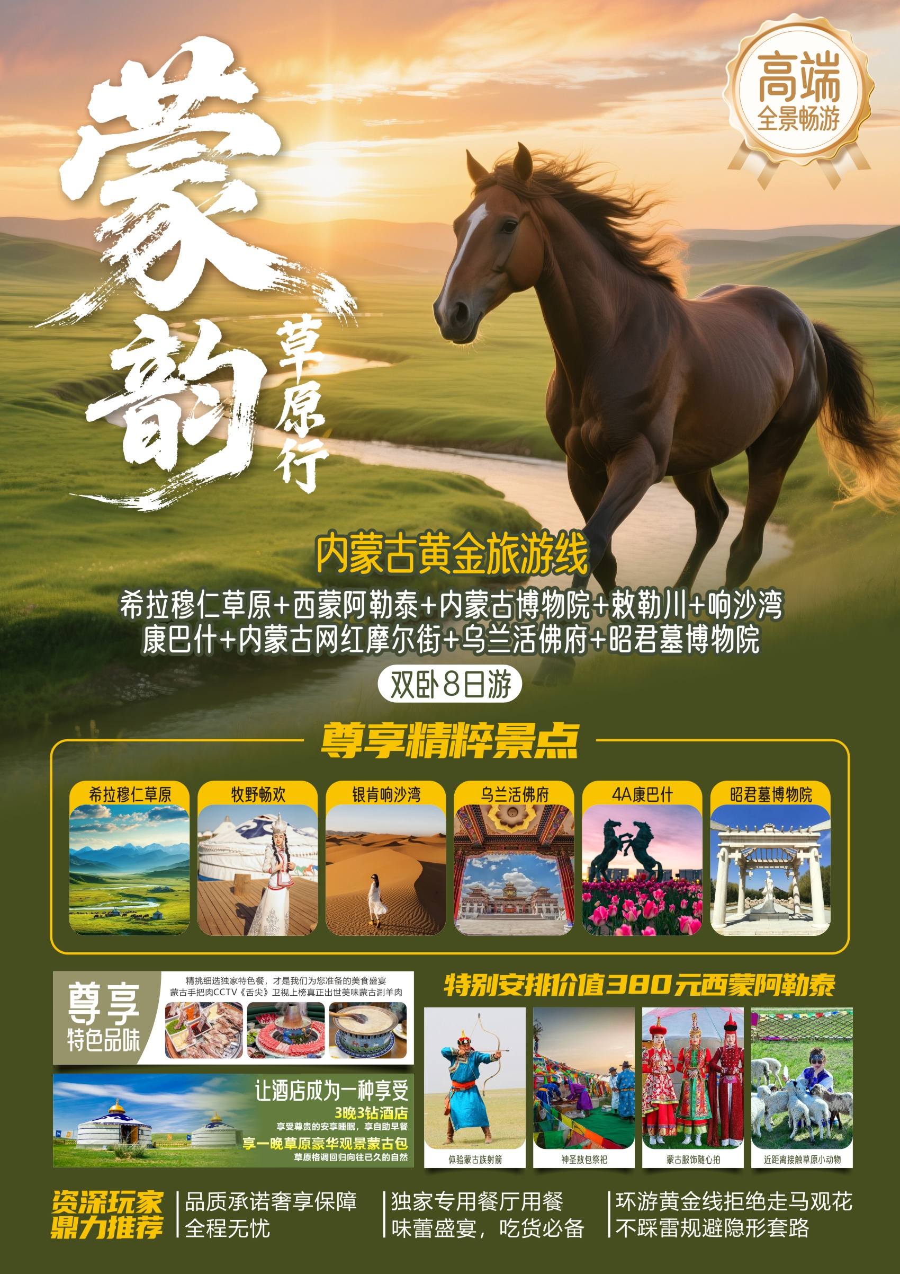

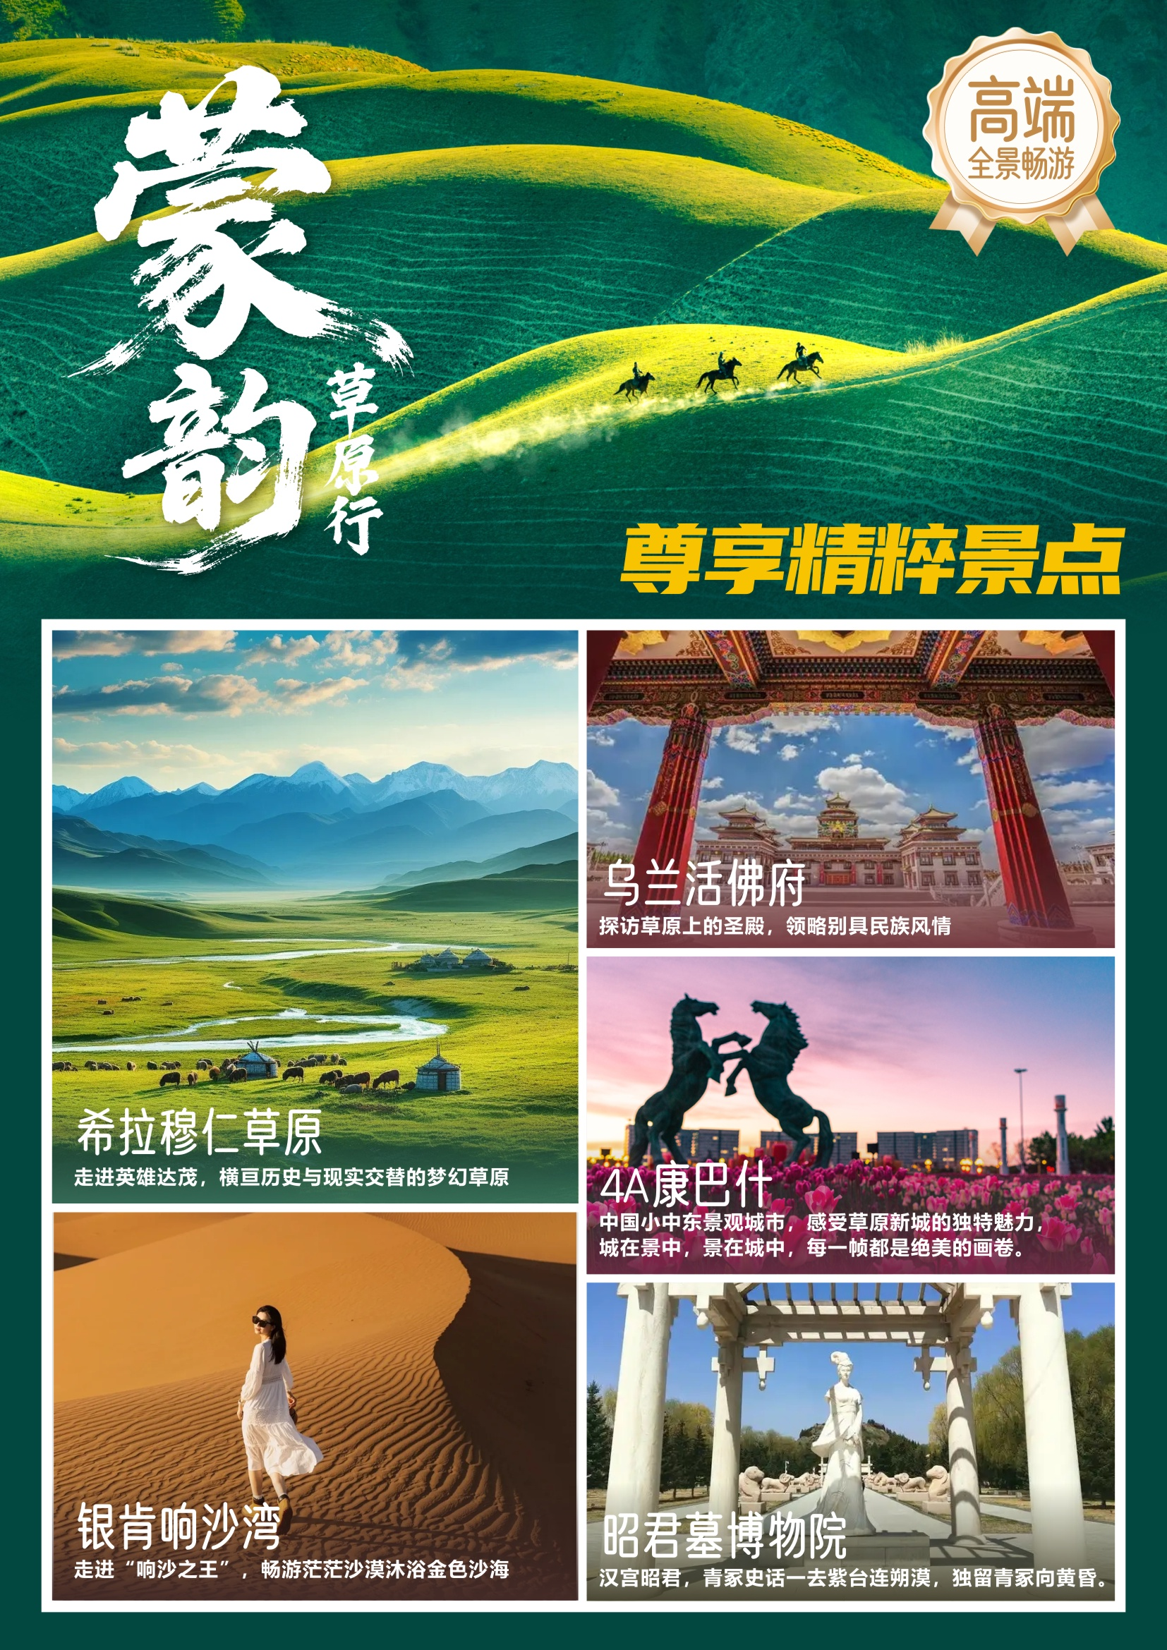

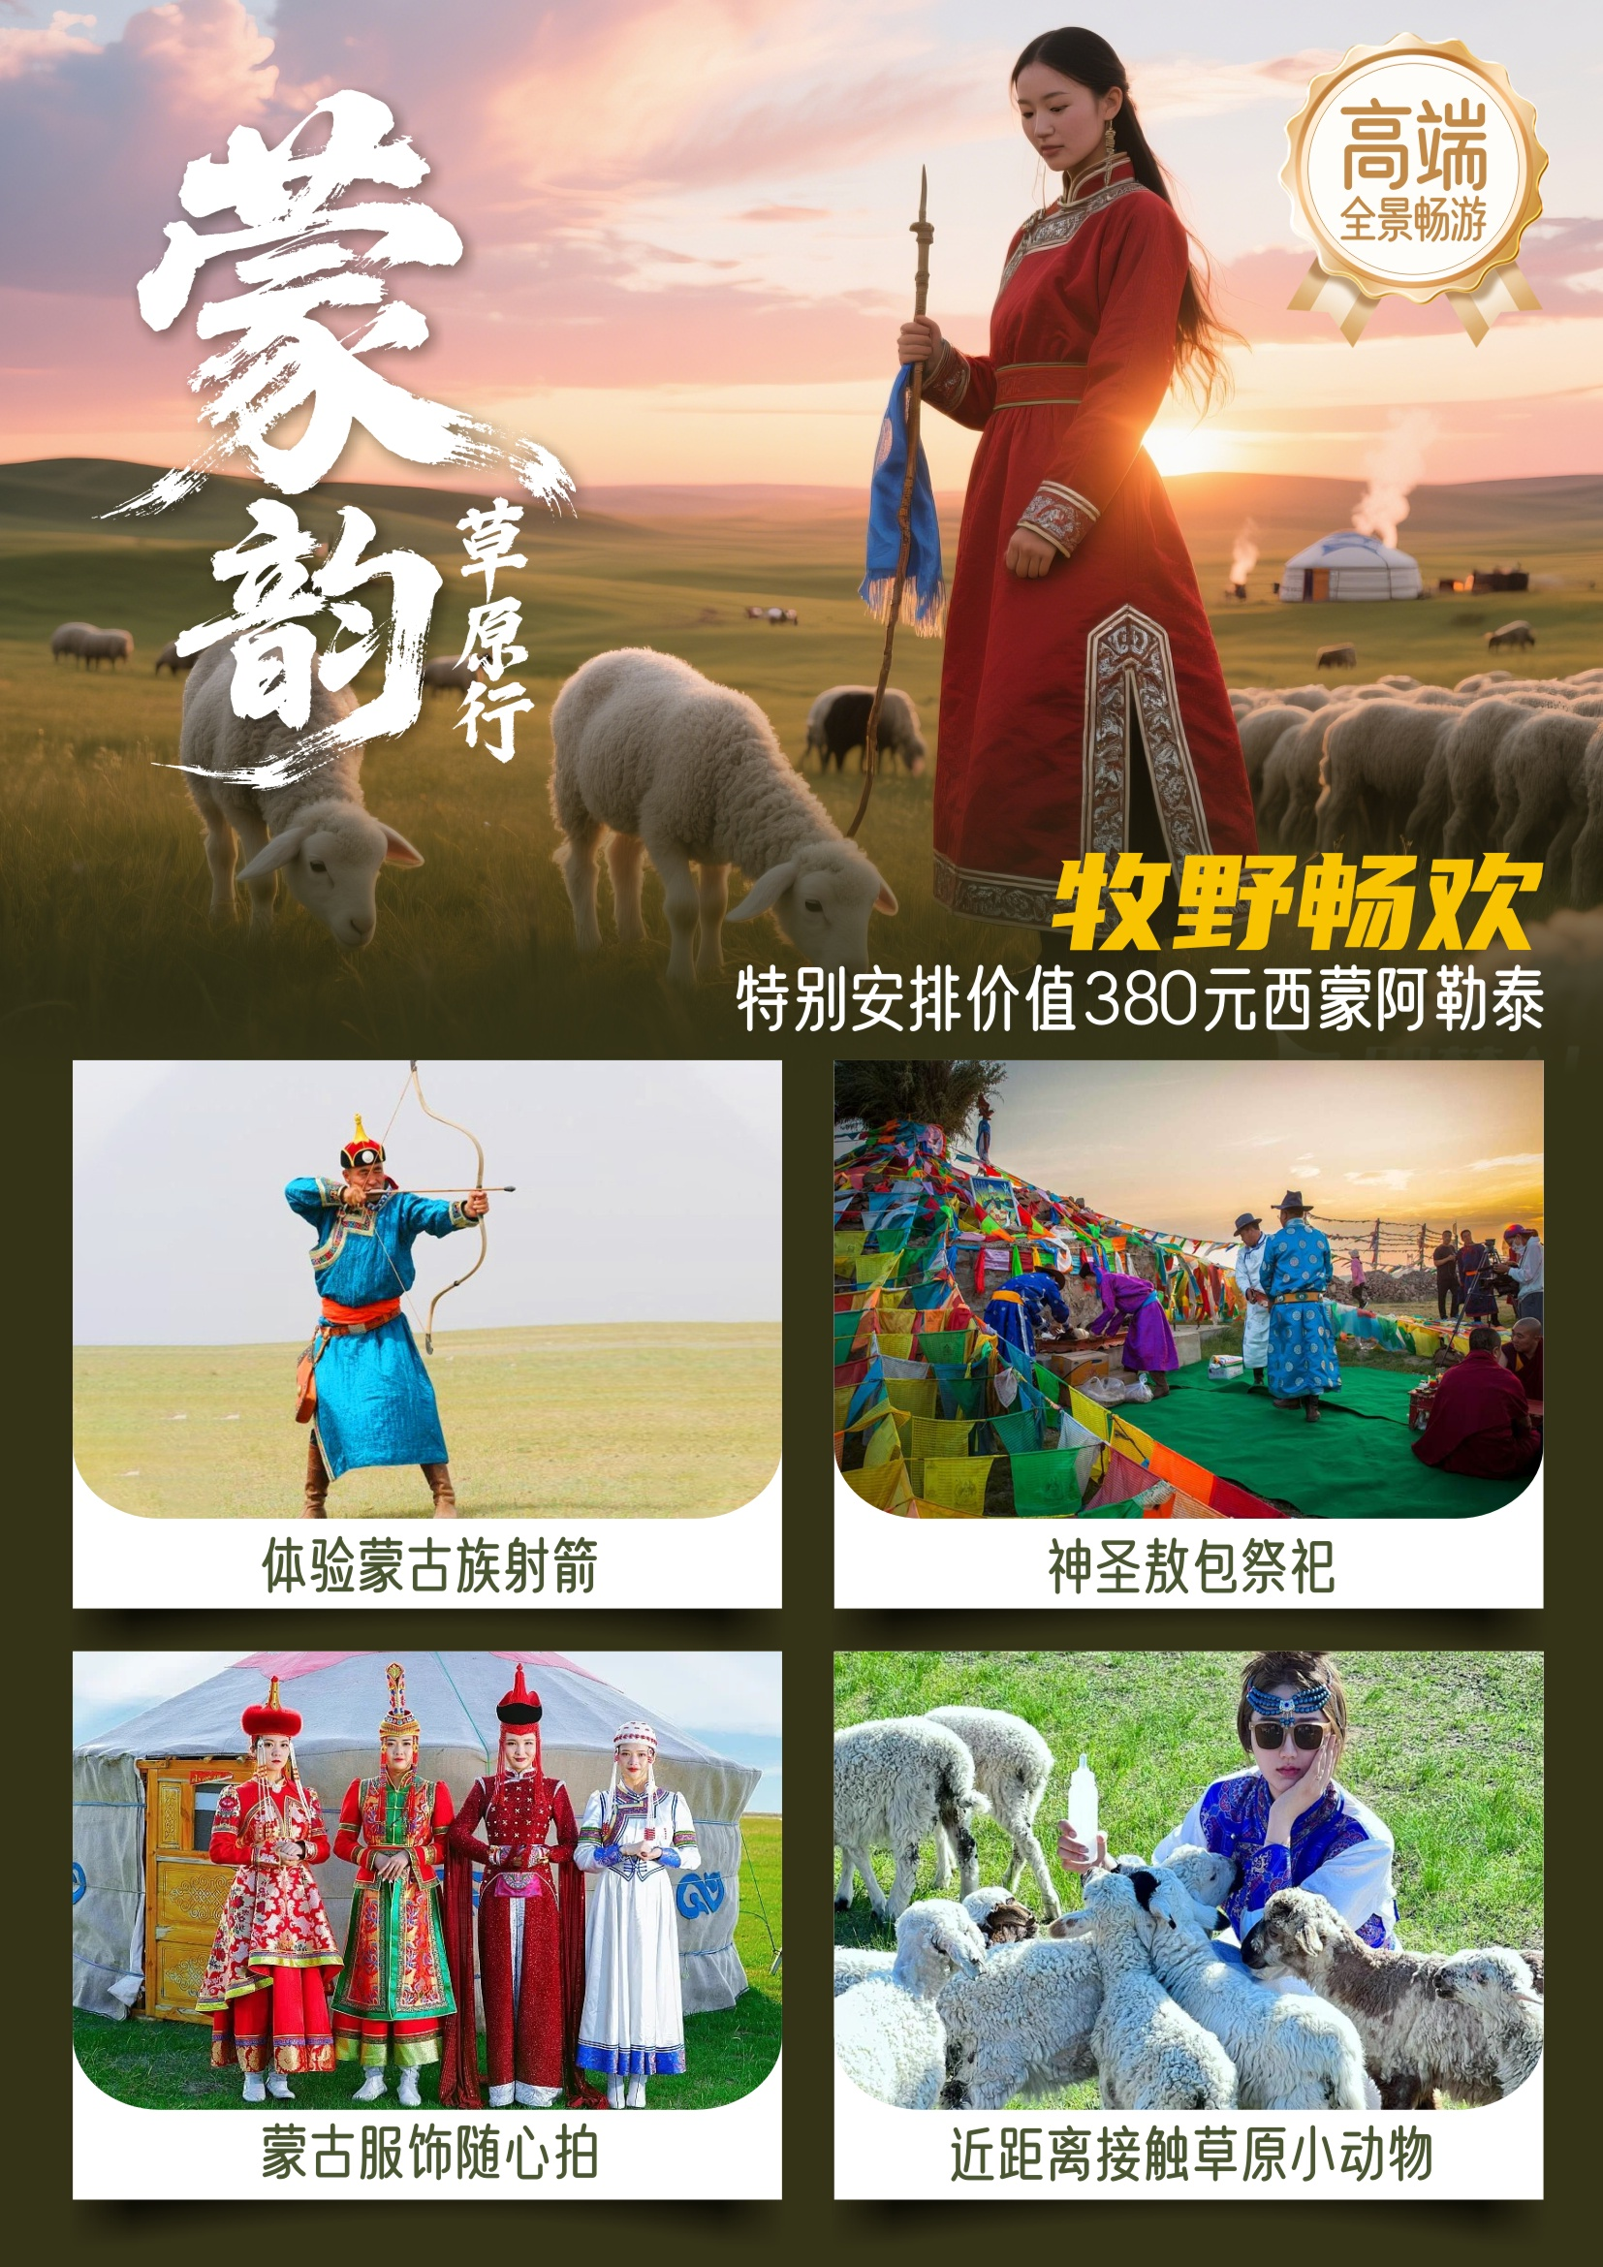

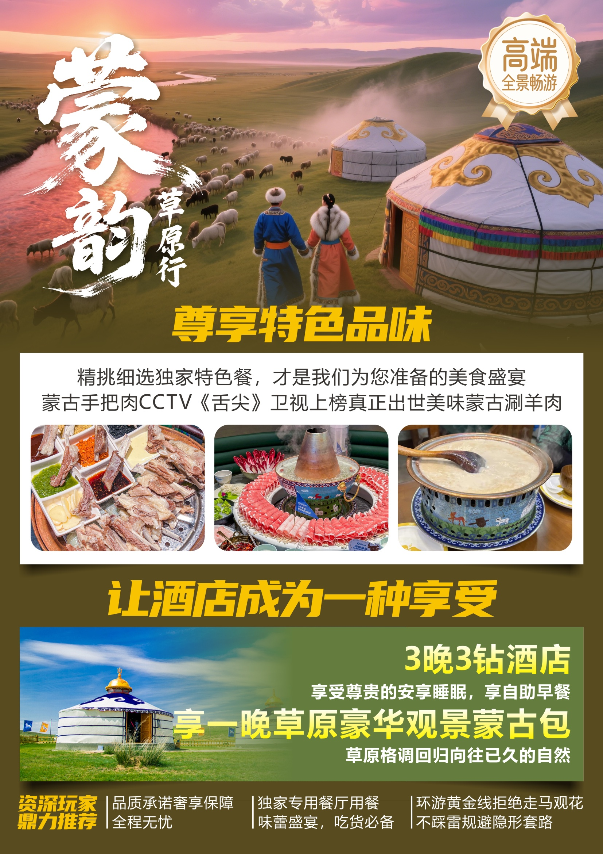

**蒙韵草原行——希拉穆仁草原+西蒙阿勒泰+内蒙古博物院+敕勒川+响沙湾+康巴什+内蒙古网红摩尔街+乌兰活佛府+昭君墓博物院双卧8日游**

**内蒙古黄金旅游线**

**高端全景畅游**

**资深玩家鼎力推荐：**

**[1]** 品质承诺 奢享保障，全程无忧！

**[2]** 独家专用餐厅用餐：味蕾盛宴，吃货必备！

**[3]** 环游黄金线 拒绝走马观花，不踩雷规避隐形套路！

**尊享精粹景点：**

**【希拉穆仁草原】**走进英雄达茂，横亘历史与现实交替的梦幻草原

**【牧野畅欢】——特别安排价值380元西蒙阿勒泰**

**体验蒙古族射箭/神圣敖包祭祀/蒙古服饰随心拍、近距离接触草原小动物**

**【银肯响沙湾】**走进“响沙之王”，畅游茫茫沙漠 沐浴金色沙海

**【乌兰活佛府】** 探访草原上的圣殿，领略别具民族风情

**【4A康巴什】**中国小中东景观城市，感受草原新城的独特魅力，城在景中，景在城中，每一帧都是绝美的画卷。

**【昭君墓博物院】**汉宫昭君，青冢史话 一去紫台连朔漠，独留青冢向黄昏。

**尊享特色品味：**

精挑细选独家特色餐，才是我们为您准备的美食盛宴

蒙古手把肉 CCTV《舌尖》卫视上榜 真正出世美味 蒙古涮羊肉

**让酒店成为一种享受：**

3晚3钻酒店 享受尊贵的安享睡眠，享自助早餐

享一晚草原豪华观景蒙古包，草原格调 回归向往已久的自然

|  |  |  |  |  |  |  |  |  |  |
| --- | --- | --- | --- | --- | --- | --- | --- | --- | --- |
| **详细行程** | | | | | | | | | |
| **第1-2天** | | | | **成都--呼和浩特** | | | **餐饮：无** | | |
| **住宿：火车上** | | |
| 成都指定火车站集合乘火车前往呼和浩特，路上欣赏沿途风光。 | | | | | | | | | |
| **第3天** | | | | **出发地-呼和浩特-希拉穆仁草原** | | | **餐饮：中/晚餐** | | |
| **住宿：观景蒙古包** | | |
| **【空调的风只能吹到工位，马背上的风才能吹散班味】**  **打工的每一天都被自由种了草，所以才有了大草原**  早接站后乘车前往绿色的明珠**【希拉穆仁草原】来一场说走就走的”草“率之旅，让灵魂在无垠中撒欢**！体验一碗醇香甜美，感受热情满怀—豪饮下马酒，接受蒙古族最高礼仪——敬天、敬地、敬自己，领略草原民族风情。  中餐享用草原美味，品尝蒙古手把肉。开启野心的驰骋，释放心中的狂野【骑马/勒勒车漫游草原】（自费）总要在马背上感受一次风的自由，体验马背上的民族文化、乘着自由的风、蓝天白云间、策马驰骋，成为草原王者！后乘车前往**【西蒙阿勒泰】自然牧场，交换能量，重启磁场 。**  **【西蒙阿勒泰】**草原上的游牧民族，体验蒙古族的传统生活方式  **【敖包祭祀】**走向挂满经幡的神秘敖包，祭祀山川大地，敬畏上天云雨。  **【原始奶茶体验】**近距离感受蒙古熬制奶茶过程，品尝正宗蒙古茶点。  **【蒙古族射箭】**不用穿越到匈奴时期，在草原就能当一次传奇弓箭手。  **【蒙古服饰美拍】**穿蒙古贵族服饰传承美丽与智慧，散发着光芒与魅力。  晚餐后，来一场星空璀璨**【篝火派对】**燃起夜晚的激情，草原为幕、篝火为心，蒙古族歌舞欢腾、共赴一场篝火人间。晚入住草原观景蒙古包，静赏草原日月星河。  **草原印迹：远山相连，骏马奔腾，自由才是草原的底色** | | | | | | | | | |
| **小贴示：**  1.骑马时请勿穿高跟鞋，露脚趾的鞋等。建议穿休闲服装或牛仔裤、平底鞋。  2.骑马前必须佩戴头盔和护具，骑行途中听从专业的马队指挥，确保您的安全保障！ 3.如因天气原因下雨，蒙古男儿三艺/篝火晚会等项目无法安排时，费用不退。敬请谅解！  4.草原手把肉属景区牧民赠送品尝。一小盘每桌，人均一小块品尝，如用餐时量不够请自点。 5.草原上的风较大，建议您穿防风且防晒的衣服，以防感冒和晒伤，还可以备支润唇膏在身边。 6.草原少数民族地区，骑马娱乐活动不分大人儿童，所有骑马人士都要产生费用，儿童婴儿不免！ | | | | | | | | | |
| **第4天** | | | | **希拉穆仁草原-内蒙古博物院-敕勒川-鄂尔多斯** | | **餐饮：早/中/晚餐** | | | |
| **住宿：达旗网评3钻酒店** | | | |
| **【阴山下的礼遇】**  **不为天宽不为地广，只为风吹草低见牛羊**  拂晓时分，草原日出唤醒沉睡的大地，早餐过后，晨光里赴【蒙古部落】拜访牧民——品味奶茶的醇香与奶食的甘甜，聆听游牧文化的悠扬旋律，感受原始草原部落的跳动脉搏。中餐后前往生态变迁与草原文明的‘’百科全书”——**【内蒙古博物院】**（周一闭馆，可根据实际情况调整时间，更换为宝尔汗佛塔)。一座集草原文化、历史文物、民族风情于一体的综合性博物院。后前往**青城“后花园”**——**【呼和塔拉敕勒川】**七十载风华正茂，这里的蓝天如同巨大穹顶，笼罩着四周原野，无垠天空下，是一望无际的绿色海洋。后探寻【鄂尔多斯羊绒体验馆】这座温暖的城市，以独特的羊绒文化和艺术魅力吸引着世界顶流，走进鄂尔多斯羊绒展示厅，探寻羊绒艺术的温暖之地。晚餐安排特色**【内蒙古涮羊肉】**--精选纯天然、口感鲜嫩，富含高钙，滋补养生的蒙古族传统美食。后入住酒店，卸掉一身疲惫，和自己说声晚安。  **城市印迹：用脚步丈量世界、用心灵感受生活。每一次旅行都是一次心灵的释放。** | | | | | | | | | |
| **小贴示：**  1.今日车程时间较长，晚餐较晚，可自备零食。  2.中午日晒较强烈，建议做好防晒措施，避免晒伤。  3.由于内蒙古气候特点，为保障游客体验，行程游览会视天气游客密集情况我社有权对景区游览先后顺序进行调整，但绝不压缩各景区游览时间。  4.内蒙古博物院需游客自行提前四至五天实名制预约，遇重大节假日（周一闭馆），如遇约不进去，更换为其他景点，不作为投诉理由！投诉不受理！ | | | | | | | | | |
| **第5天** | | | **鄂尔多斯-响沙湾** | | **餐饮：早餐 /晚餐** | | | | |
| **住宿：达旗网评3钻酒店** | | | | |
| **【时光沙漏里的金色幻梦】**  **沙漠是向天空躺平的第一排沙发**  早餐后参观【蒙藏源非遗文化中心】了解蒙药感受非遗文化的魅力。之后启程前往**【国家5A级景区银肯响沙湾】**抵达后乘坐索道（必销景交：100元/人自理）驼铃悠悠 沙鸣回荡，置身于一个神秘的世界！中餐岛内自理。沙丘连绵起伏、金黄色的沙粒在阳光下闪烁着光芒，让心灵在这篇无垠的沙海中翱翔！从第一缕阳光到傍晚的绚烂夕阳，精选打造奢华旅程，玩的好，玩的够，玩的嗨！  晚餐后入住酒店休息。**沙漠印迹：白云是风的诗篇，蓝天是沙漠的画卷。** | | | | | | | | | |
| **小贴示：**  1为了在沙漠娱乐时间充足今日午餐自理，景区有特色小吃可自点。建议提前自备零食 2.由于旅游旺季游客多，可能会出现排队现象。一定要听从导游安排，避免出现不必要的排队等待 3.西北地区地域辽阔，部分区域公路修建水平低，景点之间车程较长，途中注意休息调配好时间，以充足的体力参加活动 4.沙漠紫外线照射强烈，气候干燥，根据自身情况带充足的水，太阳伞、太阳帽、墨镜提前做好防晒措施，避免晒伤和气候不适。 | | | | | | | | | |
| **第6天** | | **鄂尔多斯-乌兰活佛府-康巴什-呼和浩特** | | | | | | **餐饮：早/中餐** | |
| **住宿：呼和浩特**  **网评3钻酒店** | |
| 早餐后前往乘车赴全国首个以城市景观命名的AAAA级旅游景区具有“鬼城”之称——**【康巴什新区】**是鄂尔多斯市有名的是鄂尔多斯新的政治文化中心、金融中心、科研教育中心和装备制造基地、轿车制造业基地，参观亚洲雕塑艺术主题公园。  中餐后前往**【乌兰活佛府】**（含大门票）设计理念为“大士之途、修量之境”。建有游客活动中心、人文艺术展示中心、活佛府邸、闭关修行中心等。整个建筑群融蒙、汉、藏风格于一体，气势宏大，溢彩流光。 第十二世乌兰活佛在这里生活学习，宏法护国，利益众生。在此更加深刻地了解蒙古族的宗教文化，活佛府围墙建有转经筒，转动转经筒，为家人、朋友祈福。后前往内蒙古旅游**“金三角”腹地**， 国家 4A 级景区**—蒙亮民族风情园.**了解手绘披肩、皮画等 工艺， 感受蒙古族的异域风情文化。晚间，游客可自行前往**【内蒙古网红摩尔街】**内蒙古政府巨资打造，网红街共有特效天幕街区、海洋世界街区、欧式风情街区三大街区，规划了敕勒川草原风情美食街、免费海洋世界观赏、内蒙古文化体验中心、网红书店等特色打卡点，通过一步一景的多场景转换理念结合声光电影科技手法，把草原文化与现代商业相融合，建成后将成为首府新旅游名片、创新型商业基地、网红打卡基地。  晚上入住呼和浩特酒店， 卸掉一身疲惫， 和自己说声晚安。 | | | | | | | | | |
| **第7天** | | | | **呼和浩特-昭君墓博物院-温馨的家** | | | **餐饮：早餐** | | |
| **住宿：火车上** | | |
| **【归途启程】旅行碎片加载完毕**  **生活就是，既能浪迹天涯，又能朝九晚五**  早餐后乘车前往**【昭君墓博物院】**汉宫昭君，青冢史话。“一去紫台连朔漠，独留青冢向黄昏。”沧海一粟便是上千年的历史演变，从第一位名载史册的西汉细君公主到清代将“北不断亲”定为国策，由此成为制度化的政治和亲，个人命运与国家需要相联系的民族大义充分诠释。常设展包括匈奴与中原陈列展、昭君出塞陈列展、中国古代和亲文化馆，当前还正在进行“跃马万里”特展。除去博物馆内部展览，外部的昭君墓同样非常宽阔，值得一观。千里送君，终须一别。内蒙古，下次再见！乘坐火车返回成都。  **归途印迹：风景这本书轻轻合上，待我再翻开时，定是新的故事** | | | | | | | | | |
| **第8天** | **成都** | | | | | | | | **餐饮：无** |
| **住宿：无** |
| 抵达成都，结束愉快的旅程。 | | | | | | | | | |
| **●**行程备注 | | | | | | | | | |
| **接待标准** | | | | **1**.**【匠心之味】**：全程4早6正餐，餐标30元/人/正（酒店含早餐，不吃不退。正餐十人一桌，8菜1汤，不足十人，按比例减少。）  **2.【嗨翻无限】**：行程中所列景点首道大门票。（行程中因旅游者自身原因离团或放弃游览景区（景点）、赠送项目，旅行社视旅游者自动放弃，未产生的费用恕不退还）。**3.【儿童标准】**：只含旅游车位、半价正餐、不含景区门票、娱乐套票、住宿、早餐。  **4.【住宿标准】**：草原住宿观景蒙古包，其他入住网评3钻酒店。单男单女，需自行补单房差价。  **5.【旅游用车】：**正规旅游大巴车。  **6.【大交通】：**成都-呼和浩特-成都往返空调火车硬卧；参考车次：去程K196次23:22/06:18//返程[K195](javascript:" \o "点击查看停靠站信息)次16:12/21:51  **7.【优秀导游】：**当地持证导游。  **8.**【**旅游保险】：**旅行社责任险；建议游客自行购买旅游意外险。 | | | | | |
| **自费推荐** | | | | 【当地娱乐自费活动，我社推荐仅供参考，游客可**自由选择**】   1. 《宫廷诈马宴》398元/位 2. 《草原疯狂越野车》380元/位   3、《草原大型演绎漠南传奇》 280元/位  4、《草原马背骑术/马车观光》380元/起位  5、《响沙湾仙沙岛套票》300元/位 | | | | | |
| **温馨提示** | | | | 1、草原品尝肉类或生冷食品，切忌喝冷水，以免引发肠胃炎。 2、沙漠活动注意事项：沙漠日照比较强，做好防晒、防暑工作。 3、在草原住宿时，请作好心理准备。草原住宿条件不能和市区酒店相比。  4、早晚温差较大所以需要带长袖外套冲锋衣。穿旅游鞋，尽量避免穿凉鞋和高跟鞋。  5、客人如有高血压、心脏病以及孕妇和其他病症的客人最好不要进行娱乐活动。  6、马倌和客人索要小费、自费参加跑马时，自愿参与跑马时出现任何问题后果自负。  7、旅程结束时请客人如实填写《游客意见反馈表》，返程后提出投诉我社将不予采纳。  8、参加景区自费时，不参加的游客司机会告知集合时间地点可自由活动请您配合。 9、有些餐厅、酒店、及景区进出口设有各种购物超市或民族工艺品展示，不属于旅行社及导游安排的购物店如在这些地方购物请仔细看准以免给您带去不必要的麻烦。 | | | | | |
| **自愿参加购物项目补充协议**  **购物补充协议：**  为满足旅游者的购物需求，旅游者与旅行社经协商一致自愿签署本购物补充协议。  （一）旅游者应严格遵守导游告知的购物时间，以免延误行程或影响其他旅游者活动。  （二）因旅游者超时或其他原因产生的费用或遗漏行程，由旅游者自身承担。  （三）旅行社在此特别提醒旅游者谨慎购物、理性消费，如何购物消费由您自行决定。您在约定购物场所购买的商品若非质量问题，我社不承担责任。  （四）请您注意当地及我国法律针对商品种类、商品数量、信用卡等方面相关规定，如有疑问应及时请咨询接待导游或相关人员，因旅游者自身原因产生的问题旅行社不承担责任。  **旅游者承诺：本人已认真阅读了上述行程安排，理解并同意遵守本补充协议，本补充协议作为旅游合同的附件，与旅游合同具有同等效力。如本补充协议与旅游合同存在不一致，以本补充协议为准。**   |  |  |  |  | | --- | --- | --- | --- | | 地点 | 购物店名称 | 停留时间 | 售卖商品 | | 内蒙 | 那仁泰蒙藏药文化馆 | 120分钟 | 蒙药 保健品 草药 | | 内蒙 | 羊绒三场一 | 120分钟 | 羊绒制品 |   关于退货的相关规则如下：  1、必须保证货品完整无损，无人为损坏磨损现象，退货时出示购物发票；如有赠品必须同时原品原样退还  2、刷卡购买货品时产生的手续费用由客人承担；  3、退货必须在购买之日起十五日内由旅行社协助换退货，逾期请自行联系商家办理退货，敬请谅解；  4、由于货物并非我司出售，我司仅负责协调办理，具体货物退换处理还需客人自行邮寄至商家；  如需增加购物店或参加另行付费的旅游项目，导游会和旅游者协商一致，在当地补签以上自愿去购物店和自愿参加另行付费旅游项目的相关合同；  行程中，餐厅、景点、及周边的商店、摊贩购物，均不属于旅行社安排的购物店场所，请根据个人需求谨慎购买  我已阅读并充分理解补充条款所有内容，并愿意在友好、平等、自愿的情况下确认：  旅行社已就此次行程的购物相关、自费特色、自理项目事宜及相关风险对我进行了全面的告知、提醒。我经慎重考虑后，自愿前往上述购物场所购买商品，自愿按照自己喜好参加自费和自理项目，旅行社并无强迫。我承诺将按照导游提醒办理相关事宜，并遵循旅行社的提示注意保留购物单据、注意自身人身财产安全。如因自身原因取消或因旅行社不能控制因素无法安排的，对旅行社予以理解。  我同意《合同补充条款》作为双方签署的旅游合同不可分割的组成部分。  **甲方代表（旅游者）： 乙方（旅行社）：**  **有效身份证： 签约代表：** | | | | | | | | | |
| **游客行程确认签字：**  **日期： 年 月 日** | | | | | | | | | |